##### Visualització Gràfica Interactiva (EE – UAB) - Curs 2021-22

##### Aprenentatge Basat en Projectes (ABPrj)

GRUP **02**

##### Acta de Reunió No. 6

#### 28 d’octubre de 2021

**ASSISTENTS: Sergi, Martí, Ricard, Hernan, Guillem, Alex**

**HORA D’INICI: 12:30**

**LLOC: Aula Q5/1005**

**1. Aprovació de l’acta anterior.**

No hi ha cap canvi respecte l’acta anterior.

2. Discussió.

**Respecte a la feina feta:**

La transformació de les rotacions (actualment en matrius) passa a ser realitzada amb quaternions per a evitar futurs problemes.

Considerem mapejats de teclat per a tenir uns controls establerts.

Degut a preocupacions sobre la dificultat del joc, simplifiquem els requisits per a eliminar blocs del taulell.

Cal canviar elements interns de l’estructura de dades per a simplificar la seva iteració (actualment, utilitzem llistes).

S’ha de fer modificacions pertinents a la classe bloc per a que guardi informació gràfica corresponent

Es considera simplificar el taulell per a reduir el soroll en pantalla.

**Respecte a la feina que queda:**

Falta el moviment de la peça

Falta que la peça baixi a cada iteració

Falta mostrar el grid en escena

Colocar els blocs en el taulell

Detectar col·lisions de bloc

Esborrar blocs del taulell complertes les condicions

Baixar els blocs superiors als blocs esborrats

**3. Acords.**

**-**

**-**

**-**

**-**

Respecete al moviment de la peça: **(Ricard)**

Afegir event listener configurats al mapejat del teclat que cridin a les funcions pertinents.

Respecte a que la peça baixi

Afegir event listener enllaçat a un temporitzador.

Respecte a mostrar els blocs en el taulell: **(Sergi i Guillem)**

Quan la peça toqui terra (trobi una col·lisió inferior) la peça es converteix a blocs tant en l’estructura de dades com en context gràfic

Respecte a les col·lisions: **(Marti i Hernán)**

S’ha de programar les col·lisions laterals que han de comprovar-se en intentar rotar o moure (abans de printar el objecte per pantalla, despres de que el jugador apreti la tecla).

S’ha de programar la col·lisió inferior, que es comprovara cada vegada que la peça baixi.

Per a evitar moviment quan es donen col·lisions, les funcions de rotació (actualment void) necessiten retornar un booleà, que dirà si es permet o no.

Respecte a baixar i borrar blocs: **(Alex)**

S’haurà de comprovar si s’ha de borrar una fila cada vegada que una peça trobi una col·lisió inferior, i si s’ha de borrar un bloc, s’haura de cridar la funció de baixar blocs.

| DESENVOLUPAMENT | Descripció | Responsable | Participants | Durada (setmanes) | Grau Finalització |
| --- | --- | --- | --- | --- | --- |
| Càmera i espai | Creació d’una Camara base i un espai on assentar-la | Marti | Marti |  | 0% |
| Subtasca:  Adaptar-la | Adaptar l´entorn al que necessitem. Bloquejar eixos de moviment i angle de visió | | Marti | 2 | 30% |
| Subtasca: Distància de la camara | Distància des d´on veurem el joc i aplicar un zoom in i zoom out | | Marti | 2 | 70% |
| Fitxes | Disseny dels models de les peces | Ricard | Ricard  Hernan | 4 | 50% |
| Subtasca:  Crear models de fitxes | Disseny de models en *blender* | | Ricard | 1 | 100% |
| Subtasca:  Incorporar importador | Incorporar/testing d´un importador d’objectes obj | | Ricard  Hernan | 1 | 100% |
| Instanciar fitxes a l´espai | Mostrar diferents fitxes importades a l´espai i que es vegin correctament | | Ricard  Hernan | 2 | 50% |
| Passar de peça a bloc | Canviar els fitxers .obj | | Ricard  Hernan | 1 | 0% |
| Texturització  i entorn | Disseny de les textures de les peces | Guillem | Guillem  Sergi | 4 | 40% |
| Subtasca:  Generar textures base | Dibuixar/crear  Textures base per a les peces | | Sergi | 1 | 100% |
| Subtasca:  Importar textures a *blende*r | Aconseguir importar les textures a *blender* i entorn | | Guillem  Sergi | 1 | 80% |
| Skybox | Modificar l´Skybox per posar un d´acord amb el tema del videojoc | | Sergi, Guillem | 1 | 100% |
| **Taulell** | Generar un bloc traslúcid que faci de taulell | | Guillem | 1 | 0 % |
| Actualització  Entorn | Traspassar la implementació de l’entorn antic al nou | | Ricard, Hernan | 1 | 30% |

|  |  |  |  |  |  |
| --- | --- | --- | --- | --- | --- |
| DESENVOLUPAMENT | Descripció | Responsable | Participants | Durada (setmanes) | Grau Finalització |
| Programació de la funcionalitat del projecte | Programar les mecàniques principals del joc | Alex | Alex | 7 | 15% |
| Subtasca:  Pensar l´estructures de  Dades | Portar (i evaluar)  Possibles estructures de dades que continguin el projecte | | Alex | 1 | 100% |
| Subtasca:  Programar estructura de dades | Programar i implementar l´estructura de dades | | Alex | 1 | 0% |
| Subtasca:  Funció genera una peça | Programar la funció que genera una peça i mostrar la peça | | Ricard | 1 | 70% |
| Subtasca:  Moviment de la peça | Programar el desplaçament de la peça en el tauler per part del jugador | | Hernán | 1 | 40% |
| Subtasca:  Baixar peça | Funció que haurà de baixar la peça a cada interval de temps | | Hernán | 1 | 0% |
| **Subtasca:**  **Printar Moviment** | Les 2 funcions prèvies s’han de mostrar per pantalla | | Alex | 1 | 0 % |
| Subtasca:  Creació classe bloc a partir de la importació | Instancia el bloc en la classe |  | Sergi | 1 | 20% |
| Subtasca:  Eliminar pis | Eliminació d’un pis cuant esta ple |  | Guillem,  Alex | 1 | 70% |
| **Subtasca: Rotació funcional** | Rotació dels blocs de la peça a nivell funcional |  | Martí | 1 | 0 % |
| **Subtasca: Rotació OpenGL** | Rotació dels blocs de la peça a nivell visual |  | Sergi | 1 | 0 % |
| **Subtasca:**  **Convertir peça a blocs del taulell** | Un cop ens trobem amb una col·lisió s’hauran de passar els blocs que formen la peça al taulell | |  | 2 |  |

| Feina encara no assignada | | | | | |
| --- | --- | --- | --- | --- | --- |
| Texturització del entorn | Disseny de les textures secundaries | --- |  |  |  |
| Shaders | Programació de la il·luminació |  |  |  |  |
| UI | Disseny de la interfície d’usuari |  |  |  |  |
| Testing  Producte | Assegurar-se de que el producte funciona sota qualsevol circumstancia |  |  | 2 |  |

|  |  |  |  |  |
| --- | --- | --- | --- | --- |
| TESTING | Descripció | Responsable | Durda (setmanes) | Grau finalització |
|  |  |  |  |  |
|  |  |  |  |  |
|  |  |  |  |  |

Timeline global:

|  |  |  |  |  |  |
| --- | --- | --- | --- | --- | --- |
| Progrés actual:65% | Simultaneitat de objectes | Animacions i main loop | Complementació | Testing | Demo |

ANEX IMATGES I FIGURES

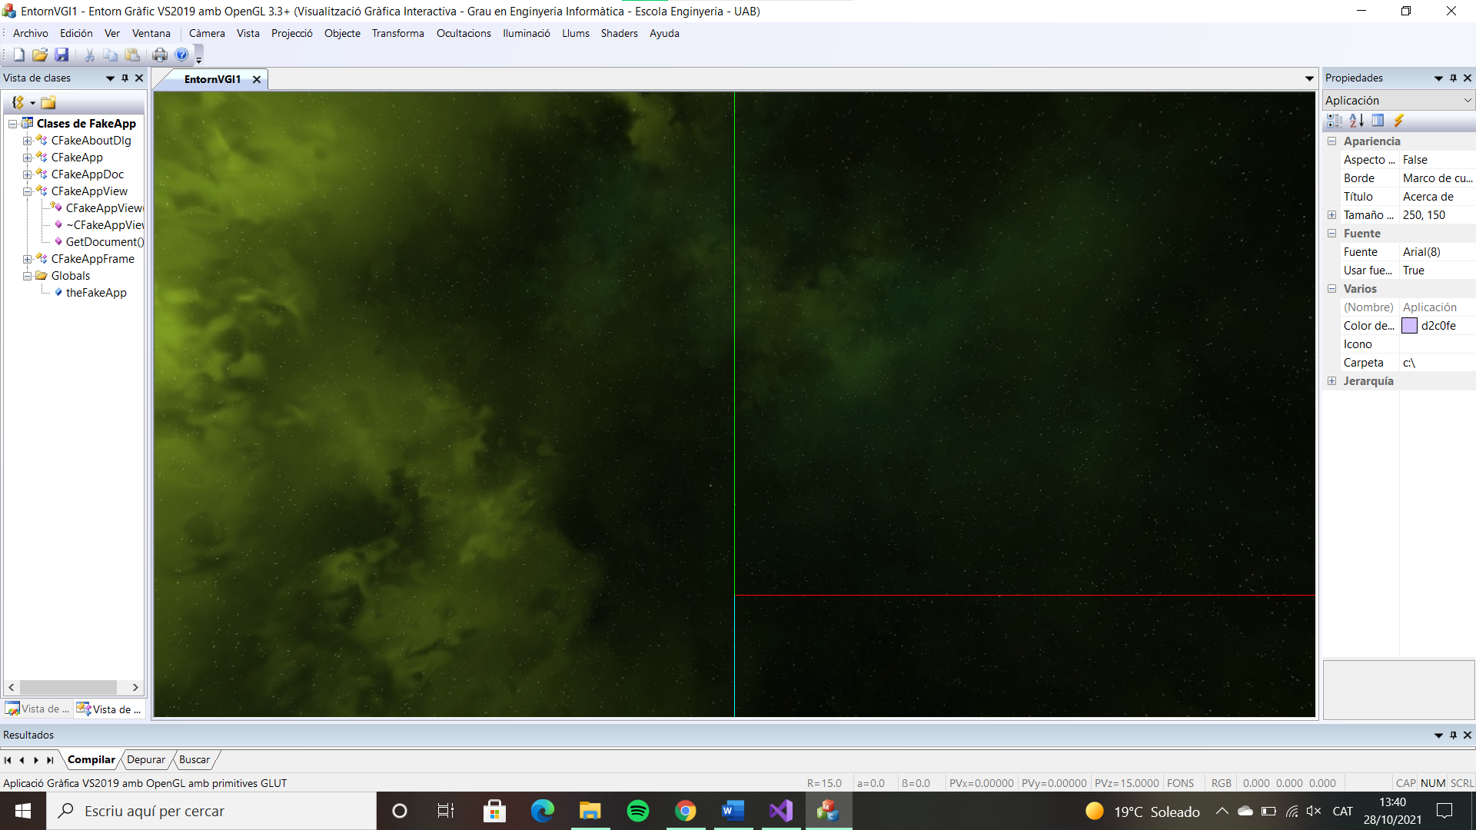

Figura 1 : Escena inicial quan s’obre l’entorn

|  |  |  |  |  |  |  |  |
| --- | --- | --- | --- | --- | --- | --- | --- |
|  |  |  |  |  |  |  |  |
|  |  |  |  |  |  |  |  |
|  |  |  |  |  |  |  |  |

Figura 2: Canvi del pivot (groc) de la peça L, Abans/Després

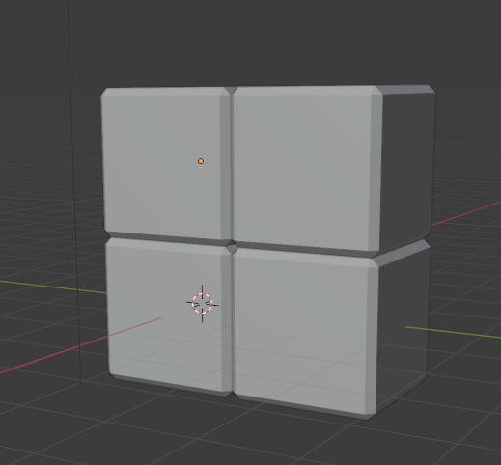

Figura 3: Peça CUB a vista en blender

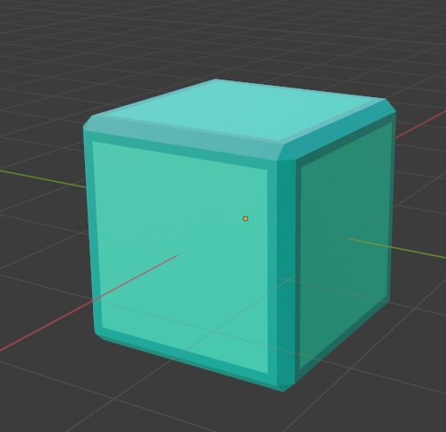

Figura 4: Block amb color fet a blender



Figura 5: Cubemap del skybox

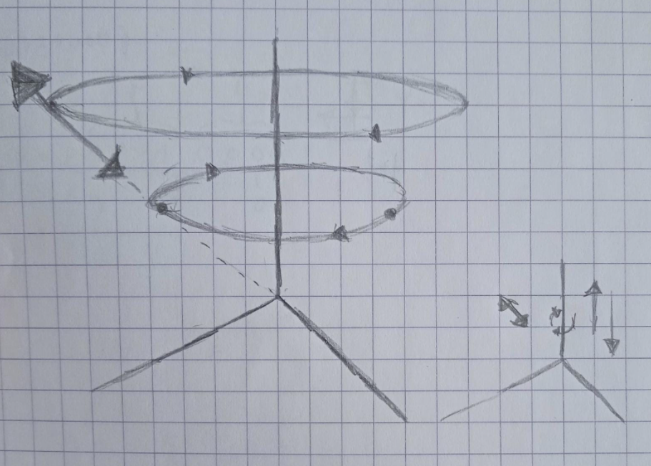

Figura 6: Esquema de moviment de la camara

S’acaba la reunió a les 14:30.

**Signatures:**

Alex Castro Gastón Sergi Bons Fuses Guillem Centelles Pavon

Martí Caixal Joaniquet Ricard Lopez Olivares Hernán Capilla